**网络空间安全学院 2020级4班 陈思宇 202000460119**

SM3_BirthdayAttack相关的SM3环境安装操作如下图所示：

1、首先输入cmd进入命令提示符：

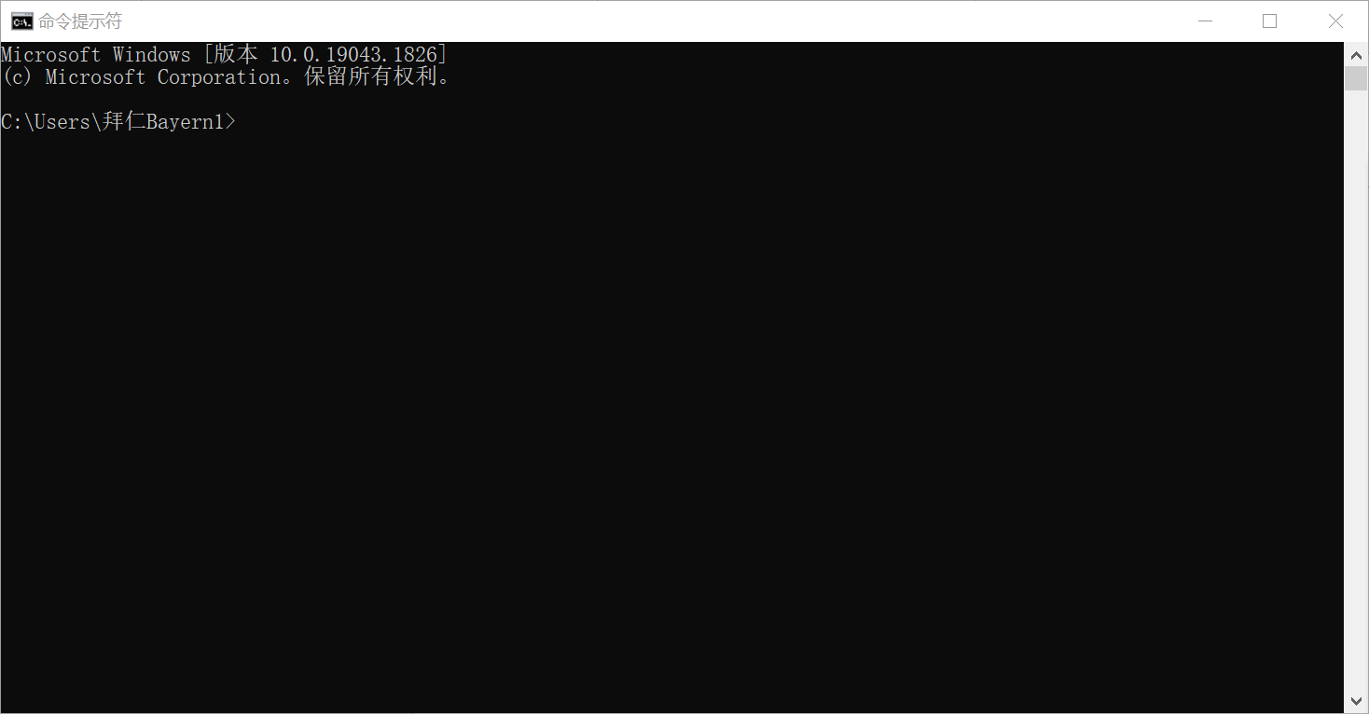

2、输入**pip install snowland-smx进行安装（本实验相关环境在截图前已预先安装成功）：**

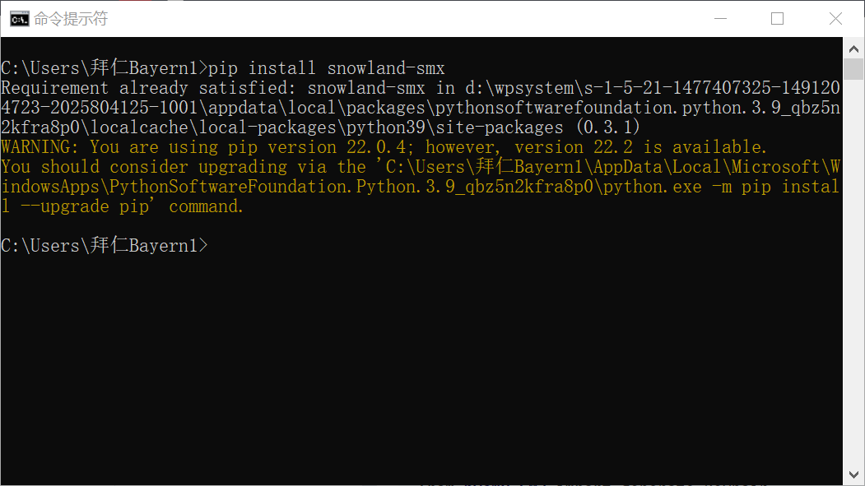

SM3_BirthdayAttack相关的代码运行情况如下图所示（代码和相关说明见SM3_BirthdayAttack.py文件）：

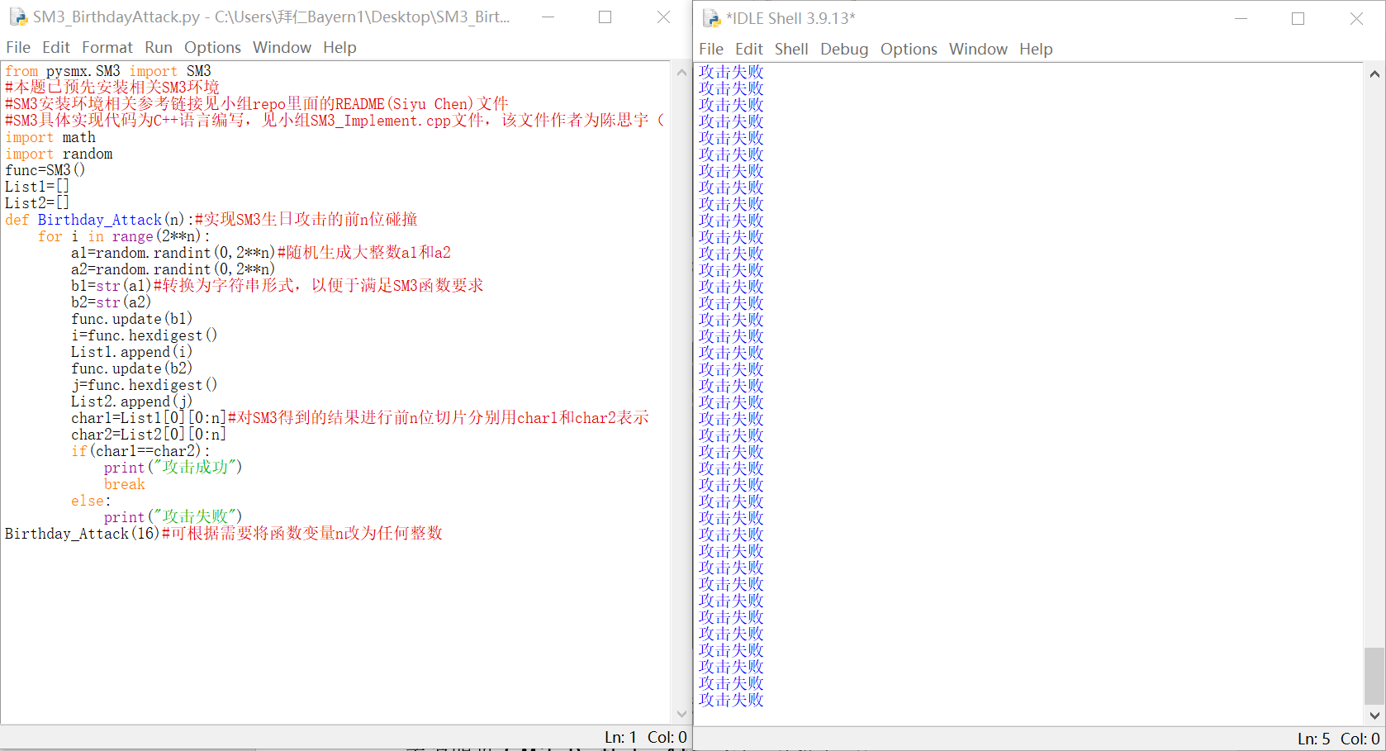

SM3_BirthdayAttack文件夹中的SM3生日攻击相关的代码均由陈思宇同学单独完成，其他小组成员如有做SM3生日攻击相关实验项目，则相关代码及运行相关说明情况均在其他文件夹中，本文件夹为陈思宇同学单独完成的SM3生日攻击版本。

参考链接：gitee.com/snowlandltd/snowland-smx-python/（装SM3相关环境）